杭州企业符合复工需要哪些材料？

杭州企业复工条件是“六个到位”，即：责任主体落实到位；防疫方案制定到位；员工信息排查到位，一人一档案，专门建立了杭州企业员工健康数字平台；联动防控机制到位，各项职责分配到人；防控物资准备到位，建立临时隔离点；安全生产保障到位，确保安全生产和防控到位。
根据杭州企业复工的“六个到位”要求，本团队律师制定了杭州地区游戏公司复工申请材料，供杭州地区游戏公司参考。以下为企业复工申请材料部分内容：
（一）《复工方案》
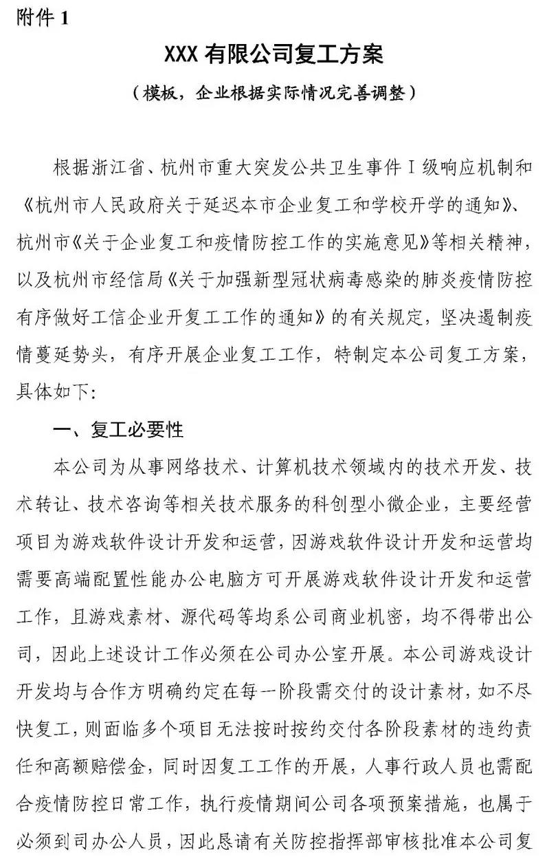

- 《复工职工防疫承诺书》
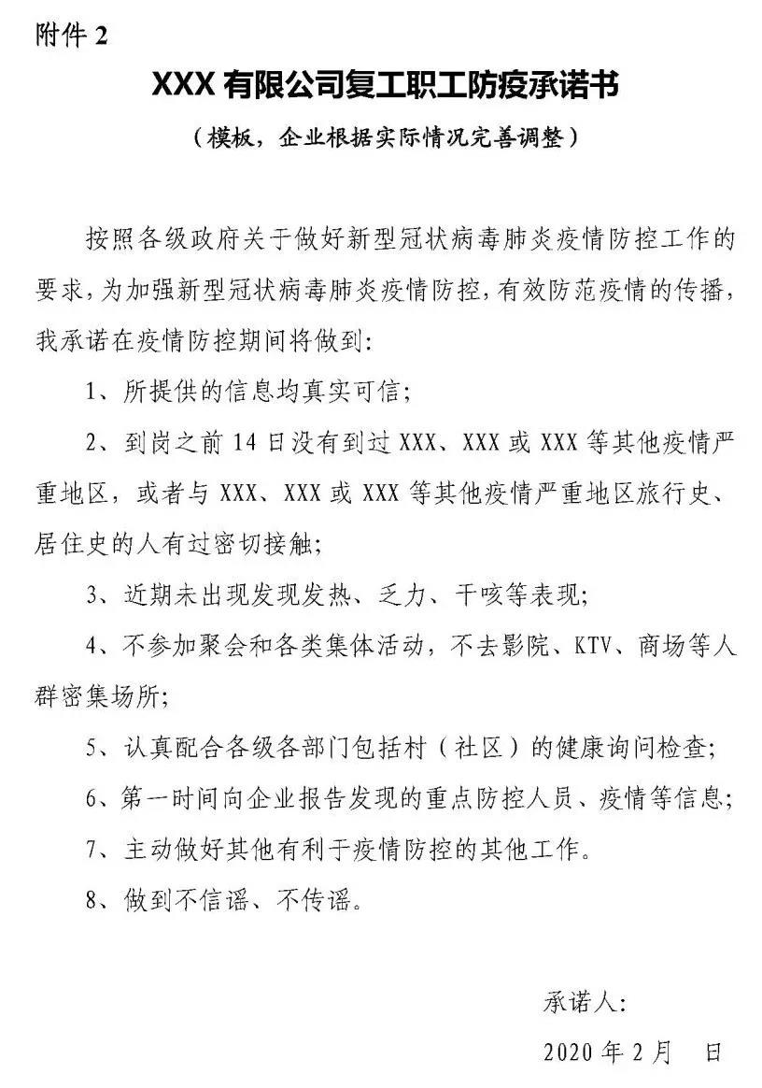

- 《责任承诺书》
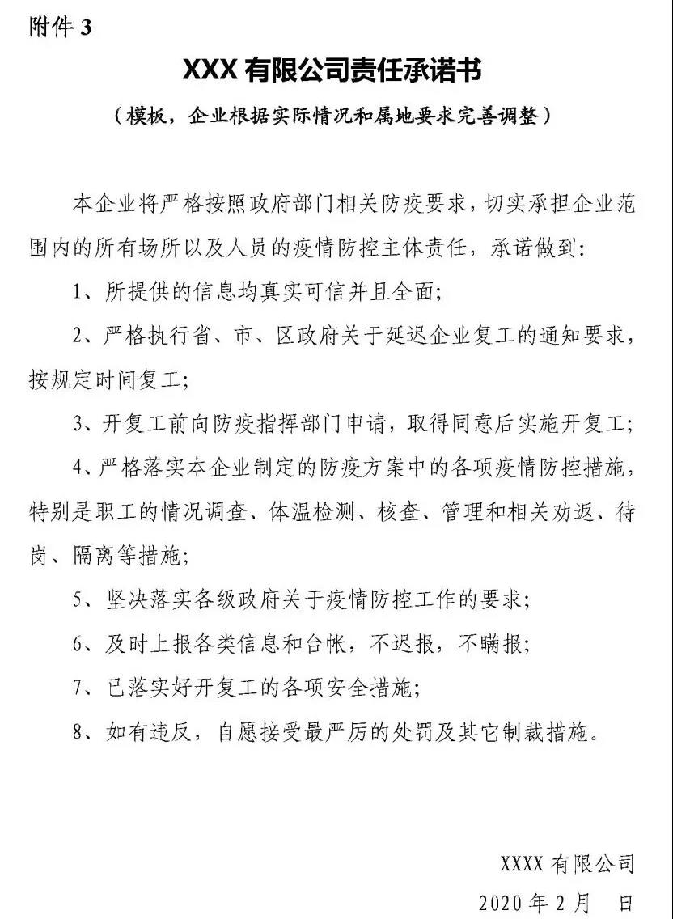
- 《防控应急预案》
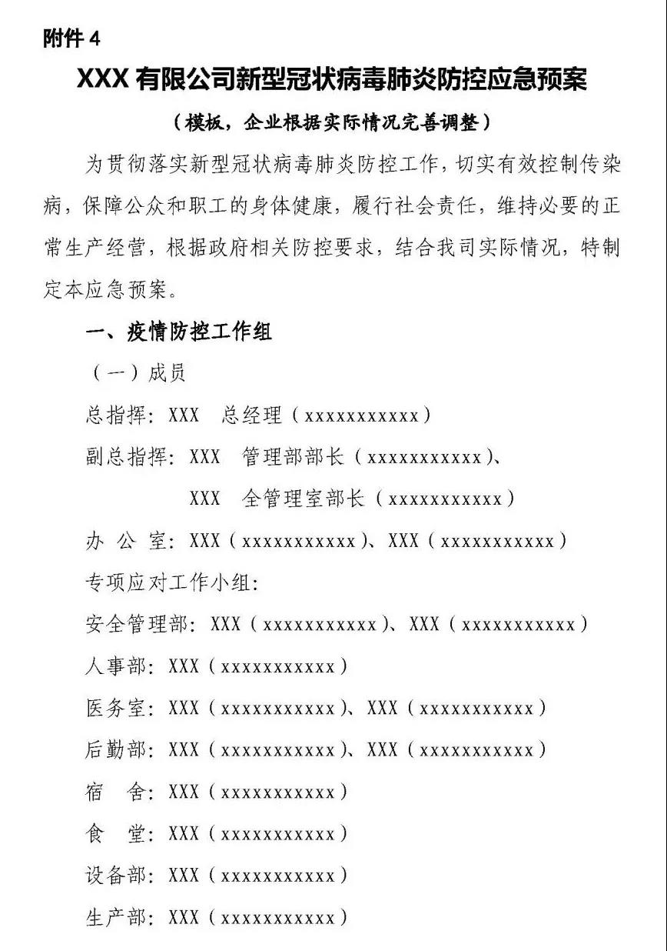

（五）《食堂防控措施》
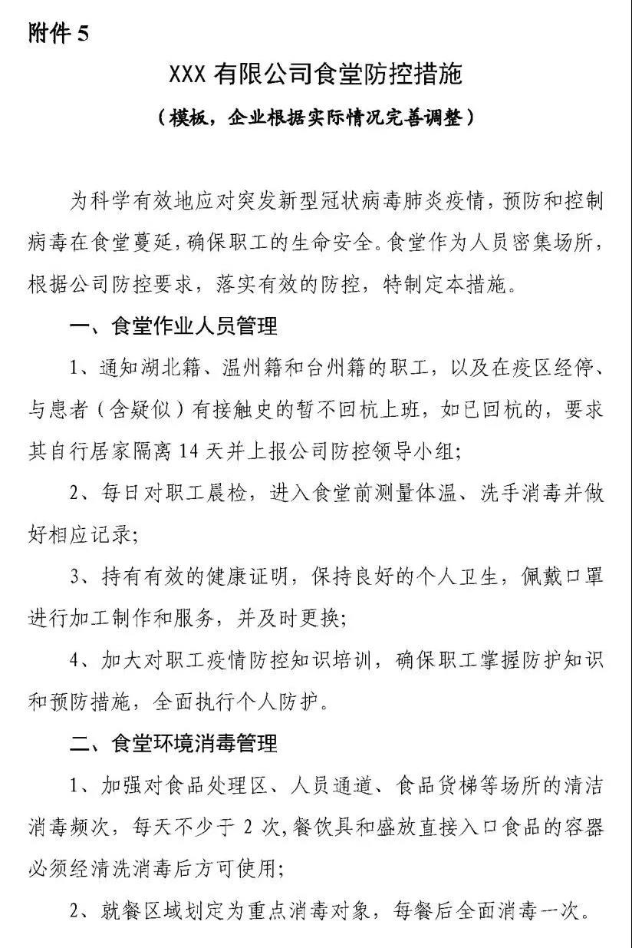
（六）《宿舍防控措施》
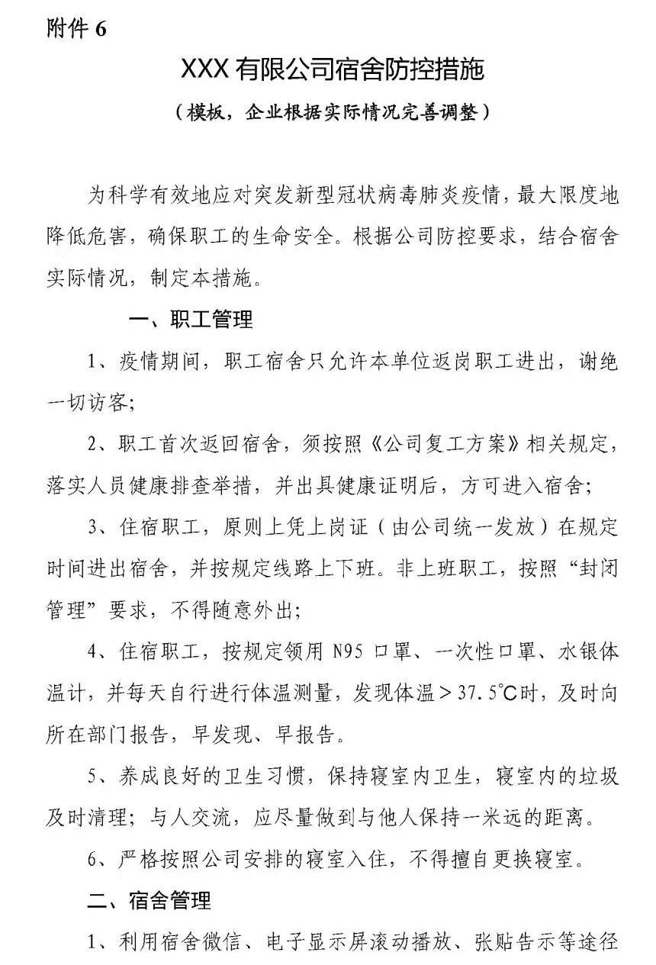

（七）《企业防控新型冠状病毒肺炎台账表格汇编》

企业如何进行申报备案？

2020年2月8日起，杭州全市企业复工实行申报备案制，符合“六个到位”的企业，可通过“钉钉APP”—工作台—“杭州市企业复工申报”微应用提交复工申报。复工申报步骤为：

第一步 注册钉钉并创建企业

1.手机扫码或点击“注册钉钉”按钮；
2.下载钉钉后，登录创建企业（团队），并导入员工信息。

第二步 企业复工申报

手机钉钉扫码，选择所属企业开通“杭州市企业复工申报”微应用。

第三步 提交复工申报信息

- 提交复工申请后，3个工作日内公布审核结果。
- 审核结果将明确开工时间或延迟开工。
- 审核后查看路径：钉钉APP—工作台-杭州市企业复工申报。

企业复工常见问题
（一）防疫期间，用人单位是否承担安全保障义务？

答：应当承担。根据《突发事件应对法》第二十二条的规定，所有单位应当建立健全安全管理制度，定期检查本单位各项安全防范措施的落实情况，及时消除事故隐患；掌握并及时处理本单位存在的可能引发社会安全事件的问题，防止矛盾激化和事态扩大；对本单位可能发生的突发事件和采取安全防范措施的情况，应当按照规定及时向所在地人民政府或者人民政府有关部门报告。
（二）企业通知复工后，但员工被政府、医疗机构要求隔离的，在隔离期间、医学观察期间的工资是否支付？
答：应当支付。《人力资源社会保障部办公厅关于妥善处理新型冠状病毒感染的肺炎疫情防控期间劳动关系问题的通知》（人社厅发明电[2020]5号）对相关情形作了统一规定，无论是医疗机构隔离治疗的，还是政府实施隔离措施的，甚至是对于医学观察期间的，以及采取紧急措施导致不能提供正常劳动的，企业都应当支付职工在此期间的工作报酬。
（三）根据政府部门的通知，职工自行隔离的14天，企业是否应当支付工资？
答：目前，很多地方政府都要求从外地返岗工作的人员先自行隔离14天。在14天里，企业应当落实隔离的要求，安排员工在家远程办公的应当支付工资。未安排工作的，可以采取员工休带薪年假、或采取调休方式，并依法支付工资。
如果非政府部分通知，或已过当地政府部门所要求的隔离期间，员工提出再自行隔离一段时间的。在以协商为主的前提下，企业有自主决定权。
（四）员工以担心染病为由拒绝上班，如何处理？
答：除有特殊情况出现或者劳动合同中有除外约定，劳动者应当服从用人单位的工作安排。在政府规定的延期上班时间期满后，如无特殊情况的，员工应正常上班，否则应承担相应的法律责任。
企业可以根据企业和员工的实际情况处理，如员工确实无故意旷工的情形的，可安排员工年休假或事假，也可通过协商待岗、中止劳动关系等，并签订相应协议，确认双方的权利义务，也可引导员工主动辞职或协商解除劳动关系。如员工不愿意配合的，则可按规章制度及劳动纪律处理，比如按不服从工作安排或旷工处理。
（五）本次疫情导致和他人签订的合同不能正常履行，如何处理？
答：此次新型冠状病毒感染的肺炎所引起的疫情已有政府的明确强行性通知，春节假期也随之延长，作为一种突发的异常事件，医学界尚无绝对有效的方法阻止病毒传播，属于人类不可预见、不能避免且不能克服的事件，属于法律意义上的“不可抗力”，由此导致的合同无法正常履行，可以免责的逾期履行。
（六）企业由于受到疫情影响导致生产经营困难，如何保障企业正常生产经营权？
答：企业由于受到疫情的影响导致生产经营困难的，可以通过与职工协商一致采取调整薪酬、轮岗轮休、缩短工时、待岗等方式稳定工作岗位，政府建议尽量不裁员或者少裁员。鼓励受到疫情影响的企业采取集中工作、集中休息的方式，保持正常的生产经营。

